HUSK INFOMØTET PÅ FREDAG

Representant fra håndballstyret ønsker velkommen

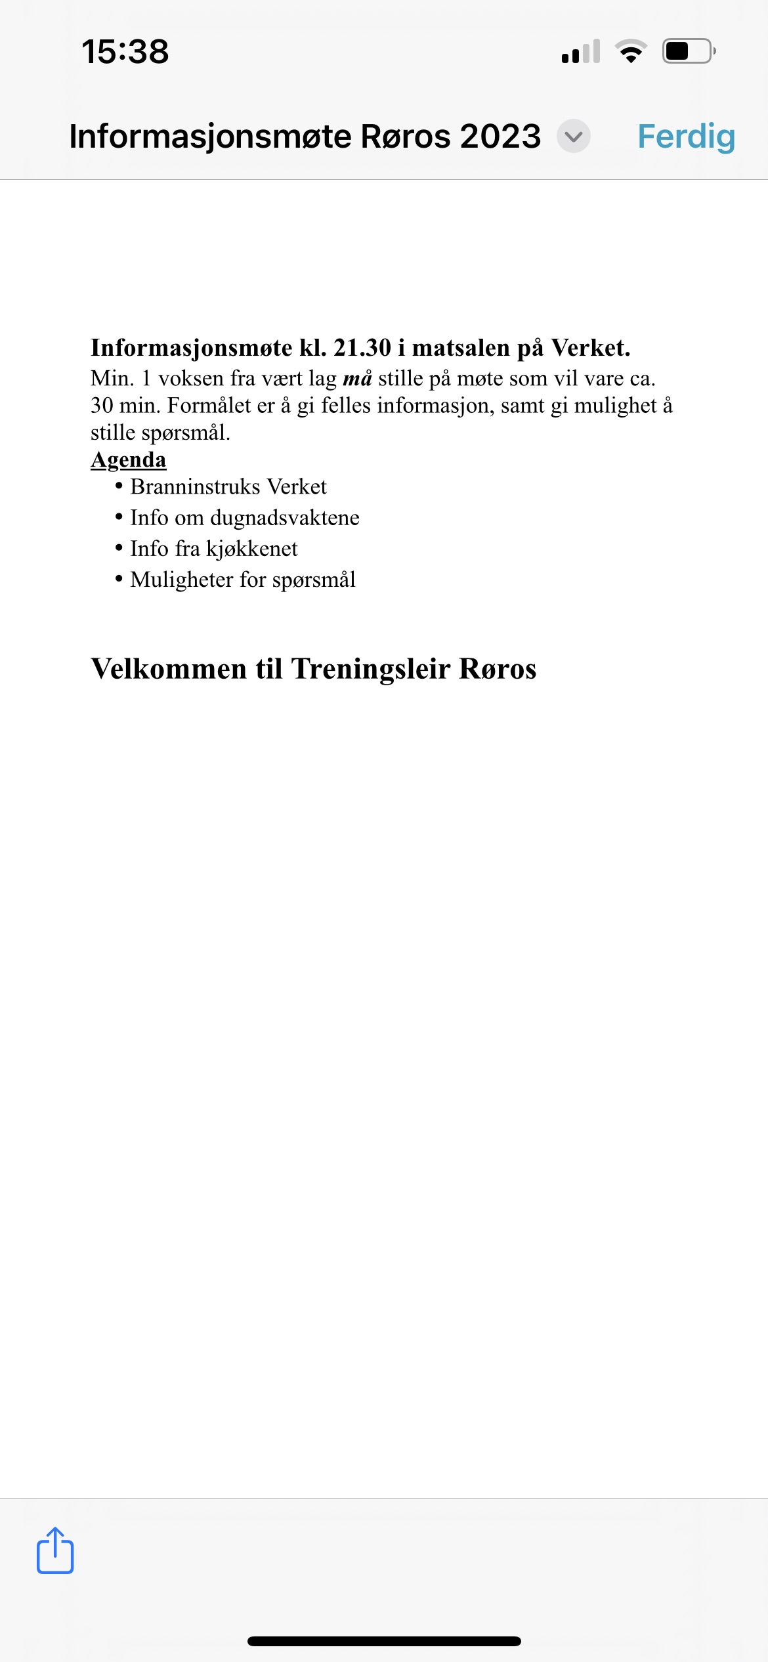

Vi oppfordre lag til å se på andre lag sine treningsøkter
& begrens bruken av mobil til det minimale

